Schematische Darstellung der Installationsanleitung für ein elektrisches Dreirad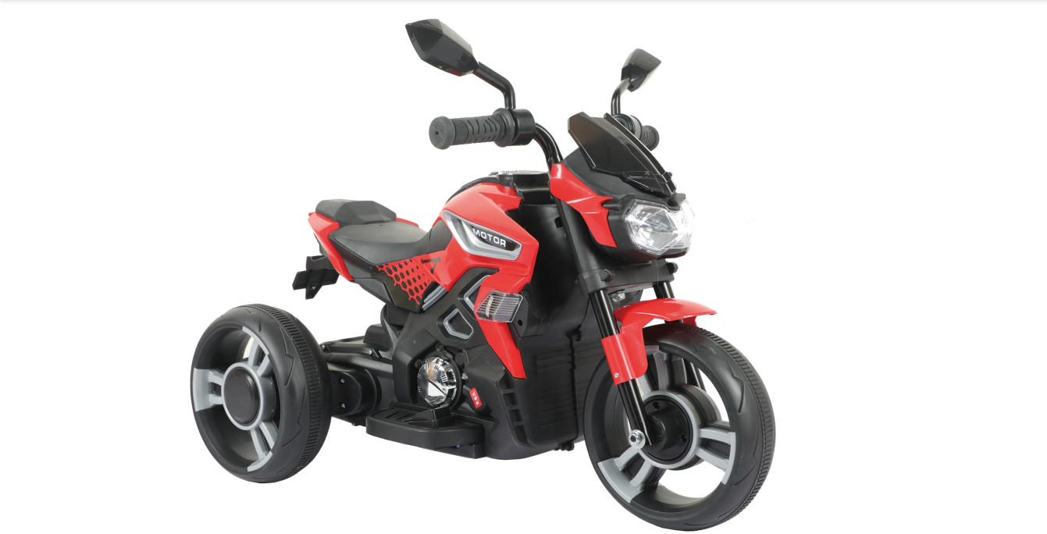

|  |  |  |  |  |  |
| --- | --- | --- | --- | --- | --- |
|  | | | | | |
| 1. Komponente Anzeige | 2. Hinterachse montieren | 3. Hinterräder auf beiden Seiten montieren | 4. die Dichtung einbauen | 5. Schrauben eindrehen | 6. Radschutz befestigen |
|  | | | | | |
| 7. die Schrauben der Sitzplatte entfernen | 8. Weiße Isolierkappe vom Gehäuse entfernen | 9. Leitung mit Hafen verbinden | 10. Grundplatte befestigen und Schrauben anziehen | 11. das Netzkabel verbinden | 12. den Fahrzeugkopf einbauen |
|  | | | | | |
| 13. die Vorderachse durchdringen | 14. die Dichtung befestigen | 15. Schrauben anziehen | 16. das Schutzblech durchdringen | 17. Schrauben anziehen | 18. Vorderrad montieren (Loch in der Vorderradgabel muss mit Loch im Vorderrad fluchten) |
|  | | | | | |
| 19. die Vorderachse einsetzen | 20. die Dichtung einbauen | 21. Schrauben der Vorderräder anziehen | 22. Anschluss des Netzkabels Pedal | 23. das Pedal einklammern | 24. den Rückspiegel auf beiden Seiten montieren |
|  | | | | | |
| 25. Bügel befestigen. Schrauben anziehen. | 26. Griffhülsen auf beiden Seiten montieren | 27. Montage des Heckteils | 28. Installation komplett | 29. Lage der Ladebuchse | 30. Funktionsanzeige |